Datum: | Ime in priimek: | Število točk: /46 t

ZAOKROŽEVANJE, PISNO MNOŽENJE, PISNO SEŠTEVANJE IN ODŠTEVANJE DO 10 000, PISNO ODŠTEVANJE IN SEŠTEVANJE DO 1 000 000 – preverjanje znanja
Reši in vrni učiteljici.

- Zaokroži števila na desetice in stotice. /4 t
ŠTEVILO | ZAOKROŽENO NA DESETICE | ZAORKOŽENO NA STOTICE
67 541
239 735

- Zaokroži števila na tisočice in desettisočice. /4 t
ŠTEVILO | ZAOKROŽENO NA TISOČICE | ZAOKROŽENO NA DESETTISOČICE
10 252
778 801

- Zaokroži na stotisočice. /4 t
ŠTEVILO | ZAOKROŽENO NA STOTISOČICE
64 153
890 490

- Zmnoži. /5 t

4 2 8 ∙ 6 2 7 9 ∙ 8 8 7 9 ∙ 9

6 9 7 ∙ 7 5 8 3 ∙ 8

- Seštej. /4 t

6 1 7 9 0 4  + 2 4 8 2 0 2 | 4 5 2 9 8 7  + 1 2 9 4 0 3 | 6 1 2 6 3 8  + 2 9 5 3 4 7 | 9 8 8 7 9  + 1 0 7 7 5 9
- Odštej. /4 t

3 5 8 2 4 1  – 3 1 8 0 4 | 9 5 4 4 0 7  – 2 8 7 8 9 1 | 6 6 7 0 0 9  – 5 7 8 2 3 7 | 1 4 7 3 5 8  – 8 7 8 79

- Kolikšna je razlika števil petsto petindvajset tisoč šeststo devetindevetdeset in dvesto oseminsedemdeset tisoč dvesto petintrideset. Kolikšna je vsota teh dveh števil? /4 t

Odgovor: __________________________________________________

Odgovor: __________________________________________________

- Kolikšna je razlika med največjim šestmestnim sodim številom
in najmanjšim petmestnim lihim številom? /2 t

Odgovor: __________________________________________________

Na sliki so podatki o kmetijstvu v Sloveniji leta 2016.

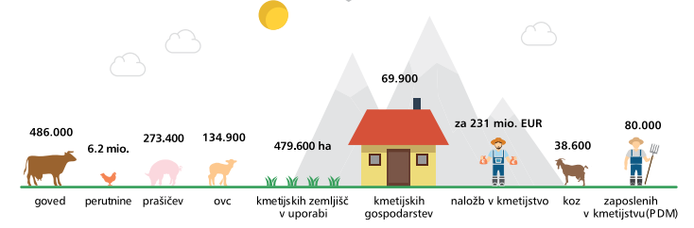
Vir: Statopis 2017

- Odgovori na vprašanja. /5 t

Koliko ljudi je bilo zaposlenih v kmetijstvu? ______________________
Koliko goved in prašičev skupaj so vzredili kmetje? ________________
Koliko vseh štirinožnih živali skupaj so vzredili kmetje? _____________
PROSTOR ZA RAČUNE:

- Zmnožek števil 769 in 8 povečaj za produkt števil 5 in 659. Katero število dobiš? /4 t

Odgovor: __________________________________________________

- V preglednici so podatki o številu otrok, ki so bili v Sloveniji med letoma 2015 in 2017 vključeni v izobraževalne programe. /6 t


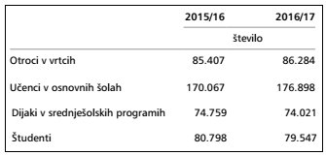
Vir: Statopis 2017

Odgovori na vprašanja.
Za koliko se je povečalo število otrok v vrtcih? _____________________

Za koliko se je povečalo število otrok v osnovnih šolah? _____________

Za koliko se je povečalo število študentov? _______________________

PROSTOR ZA RAČUNE:

